МИНОБРНАУКИ РОССИИ
САНКТ-ПЕТЕРБУРГСКИЙ ГОСУДАРСТВЕННЫЙ
ЭЛЕКТРОТЕХНИЧЕСКИЙ УНИВЕРСИТЕТ
«ЛЭТИ» ИМ. В.И. УЛЬЯНОВА (ЛЕНИНА)
КАФЕДРА МО ЭВМ

ОТЧЕТ
по лабораторной работе №1
по дисциплине «Базы данных»
Тема: Проектирование ER модели и структуры БД по текстовому описанию области

Студент гр. 1303 ________________________________Коренев Д. А.
Преподаватель ________________________________Заславский М. М.

Санкт-Петербург
2023
Цель работы.
Научиться проектировать ER модель и структуру БД по текстовому описанию предметной области.

Задание.
Вариант 11
Пусть требуется создать программную систему, предназначенную для работников почтового отделения. Такая система должна обеспечивать хранение сведений о подписчиках газет и журналов, обслуживаемых отделением связи, и о почтальонах. Каждое подписное издание характеризуется индексом, названием и подписной ценой. Данные о подписчиках включают в себя: фамилию, имя, отчество, домашний адрес, индексы получаемых изданий, дату, начиная с которой оформлена подписка, и срок подписки на каждое издание. Несколько домов объединяются в участок, который обслуживается одним почтальоном. Каждый почтальон может обслуживать несколько участков. В БД должны содержаться сведения о том, к каким участкам относятся подписчики газет, и об обслуживающем их почтальоне. Заведующий почтовым отделением может принять на работу и уволить почтальона, при этом участки не должны оставаться без обслуживания. Оператор почтовой связи должен иметь возможность по просьбе клиента оформить подписку, а также добавить в БД сведения о новом подписном издании. Оформление подписки связано с выдачей клиенту квитанции, в которой указывается общая стоимость подписки, что выписано, и на какой срок. Возможны следующие запросы к БД:
- Определить наименование и количество экземпляров всех изданий, получаемых отделением связи.
- По заданному адресу определить фамилию почтальона, обслуживающего подписчика.
- Какие газеты выписывает гражданин с указанной фамилией, именем, отчеством?
- Сколько почтальонов работает в почтовом отделении?
- На каком участке количество экземпляров подписных изданий максимально?
- Каков средний срок подписки по каждому изданию?

Выполнение работы.
Составлена ER-модель, представлена на рисунке 1.
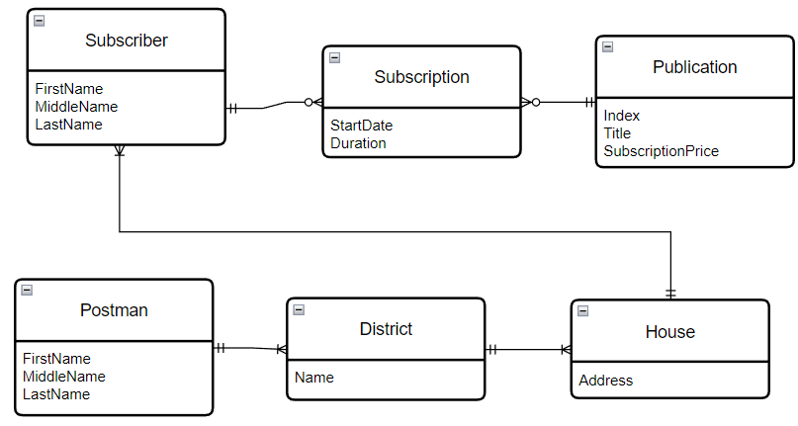
Рисунок 1 ER-модель
Обоснование связей:
У подписки обязательно есть публикация и только одна, публикация может относиться к нескольким подпискам, а может не состоять ни в одной из подписок.
У подписки обязательно должен быть подписчик и только один, у подписчика может не быть подписок, а может быть несколько.
У подписчика обязательно должен быть единственный дом, а в доме может быть несколько подписчиков.
Дом относится только к одному району, а в районе может быть несколько домов, но как минимум один.
За районом закреплен только один почтальон, но почтальон может обслуживать несколько районов или только один.

Составление структуры БД.
- Степень бинарной связи равна 1:n и класс принадлежности n-связной сущности - необязательный, тогда
  - Требуются 3 отношения (по одному для каждой сущности и одно отношения связи)
  - Ключами объектных отношений являются ключи соответствующих сущностей
  - Связное отношение содержит ключи объектных отношений в качестве своих атрибутов
Такие отношения в ER-модели между:
- Subscriber – Subscription (добавляется 3 отношение SubscriberSubscription)
- Publication – Subscription (добавляется 3 отношение PublicationSubscription)
- Степень бинарной связи равна 1:n и класс принадлежности n-связной сущности - обязательный, тогда
  - Требуется 2 отношения
  - Ключ сущности является ключом отношения
  - Ключ односвязной сущности добавляется как атрибут в отношения, соответствующее n-связной сущности
Такие отношения в ER-модели между:
- Postman – District (в District добавляется ID Postman)
- District – House (в House добавляется ID District)
- House – Subscriber (в Subscriber добавляется ID House)
Результат представлен на рисунке 2.
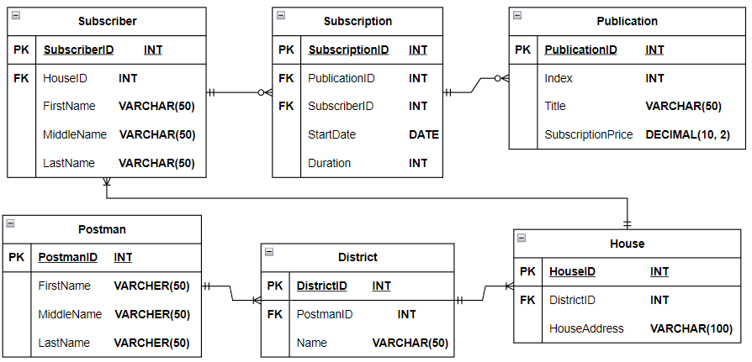
Рисунок 2 - Структура БД

Функциональные зависимости и ключи для каждой сущности:
Сущность | Потенциальные ключи | ФЗ
Публикация | PublicationID | PublicationID → Index, Title, SubscriptionPrice
Подписка | PublicationID, SubscriberID | PublicationID, SubscriberID → StartDate, Duration
Подписчик | SubscriberID | SubscriberID →HouseID, FirstName, MiddleName, LastName
Дом | HouseID  HouseAddress | HouseID → DistrictID, HouseAddress  HouseAddress → HouseID, DistrictID
Район | DistrictID  Name | DistrictID → PostmanID, Name  Name → DistrictID, PostmanID
Почтальон | PostmanID | PostmanID → FirstName, MiddleName, LastName

В нетривиальных и неприводимых слева ФЗ детерминантом является потенциальный ключ, значит реляционная модель находится в НФБК.

Вывод.
Была спроектирована ER модель и структура БД по текстовому описанию предметной области. Обоснованы связи сущностей и функциональные зависимости.
ПРИЛОЖЕННИЕ
Ссылка на pull request: https://github.com/moevm/sql-2023-1303/pull/6

